新 书 推 荐

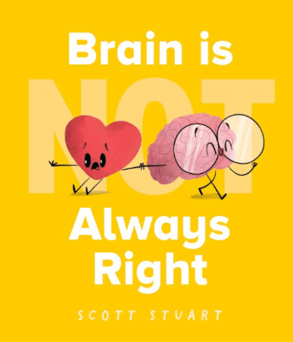
中文书名：《大脑（不）总是对的》
英文书名：Brain Is (Not) Always Right
作 者：Scott Stuart
出 版 社：Scholastic Australia
代理公司：ANA/Emily Xu
页 数：40页
出版时间：2023年2月
代理地区：中国大陆、台湾
审读资料：电子稿
类 型：儿童绘本

主要卖点：

- 这是一个温暖人心的绘本新作，出自畅销儿童读物作家斯科特·斯图尔特
- 大脑喜欢所有事情都是可预测的、井井有条的，但心喜欢顺其自然、尝试新事物。究竟谁才是正确的？
- 关于做真实的自己，以及倾听自己大脑和内心的重要性。
- 主题：幸福、自信、创造力、个性、自我接纳、幽默

内容简介：

心喜欢可爱的宠物狗狗，吃甜甜的巧克力，坐惊险刺激的过山车，也喜欢跟着音乐跳舞摇摆；但大脑却喜欢将需要做的事情列出清单，喜欢健康的花椰菜、安全的栏杆，还有朴素得体的衣服，但最重要的是，大脑喜欢永远当“正确”的那个。

这是一个贴心而又温暖的故事，出自畅销绘本作家斯科特·斯图尔特。用内心和大脑喜欢的事物不同所产生的分歧，鼓励小读者们倾听自己头脑和内心的声音，做真实的自己。虽然有时像大脑一样，追求井井有条的“稳”是正确的，但这不是绝对的，毕竟生活还是需要一些激情、刺激与想象力的，这样才不会索然无味、暗淡无光！

作者简介：

斯科特·斯图尔特（Scott Stuart）是最畅销的儿童书籍的作者，他致力于创造赋予儿童权力的内容。斯科特的故事、积极的信息和令人振奋的在线形象为他在抖音上赢得了30多万粉丝和900多万点赞。他在2020年出版的图画书《我的影子是粉色的》获得了CBCA年度图画书提名，并入围了ABIA年度儿童书籍。更多信息：Scott Stuart | Bestselling Author & Speaker

内页插图：

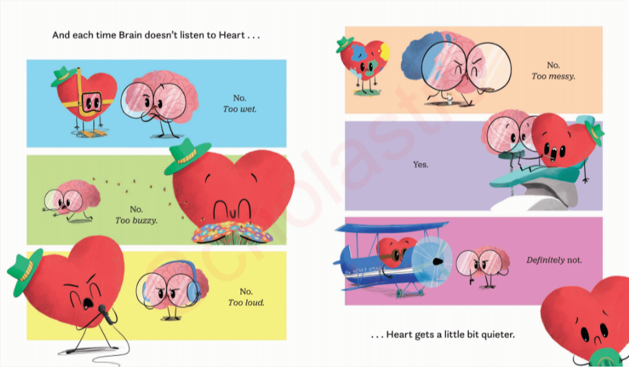
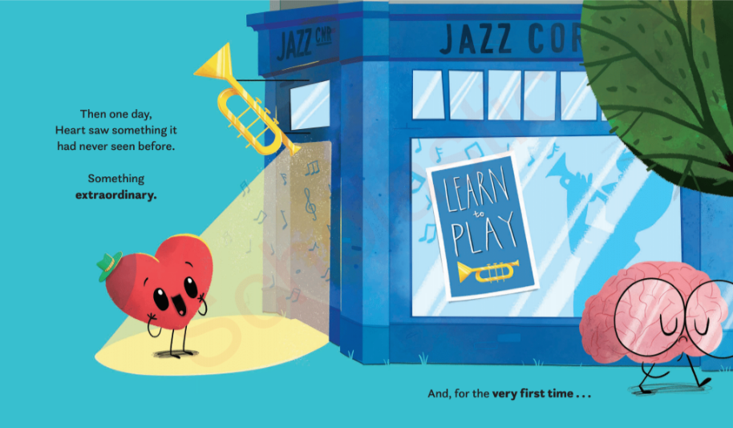
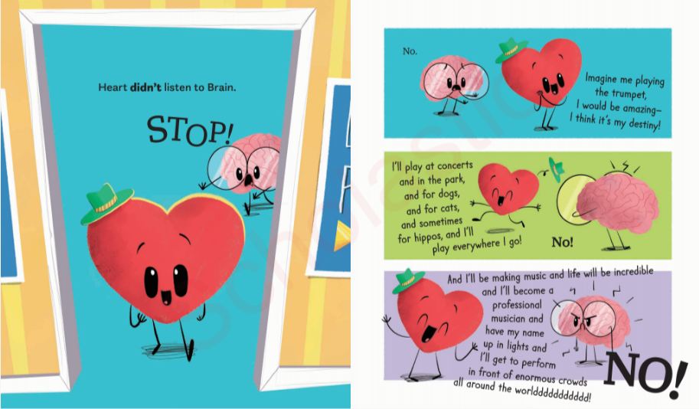
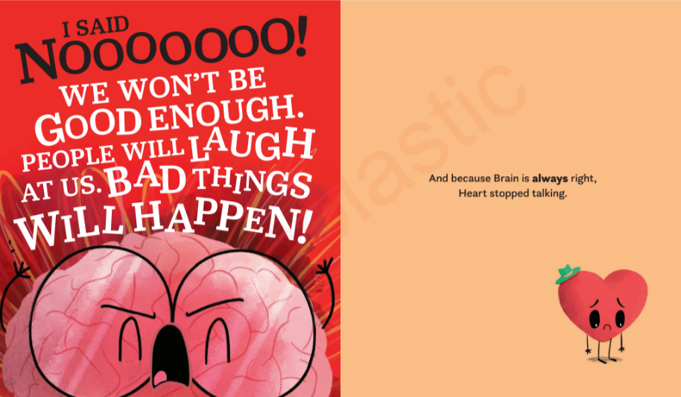

谢谢您的阅读！
请将回馈信息发至：Emily@nurnberg.com.cn
徐书凝 (Emily Xu)
--------------------------------------------------------------------
2022法兰克福童书英文书目（持续更新中）
链接：https://pan.baidu.com/s/1C62Rkjriqd-b-y-IJPaLpQ
提取码：2022
--------------------------------------------------------------------
安德鲁﹒纳伯格联合国际有限公司北京代表处
北京市海淀区中关村大街甲59号中国人民大学文化大厦1705室, 邮编：100872
电话：010-82504206
传真：010-82504200
Email: Emily@nurnberg.com.cn
网址：http://www.nurnberg.com.cn
微博：http://weibo.com/nurnberg
豆瓣小站：http://site.douban.com/110577/
微信订阅号：ANABJ2002

